|  |  |  |
| --- | --- | --- |
| 8通道脑电佩戴测试（1） | | |
| 设备名称 | SeerLikeJazz  结果 / 附图 | |
| 实际测试时长 | 59min | 开始时间14：05  结束时间13：04 |
| Rssi | 64dB |  |
| 总包数 | 196584x1double |  |
| 错误包数 | x1double |  |



距离1m以内

测试距离：1m以内

测试用机：信驰达模块主机

测试环境：办公室环境

测试软件：matlab在线分析

测试状态：佩戴测试

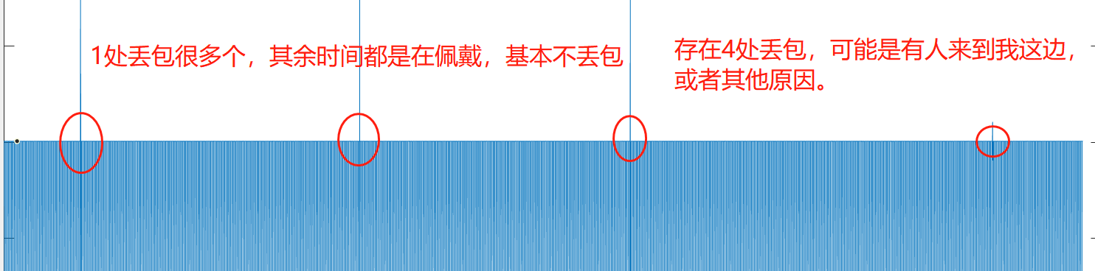

分析原因：人来人往，在经过的途中造成的

后面在实验室测试，避免人移动造成干扰

|  |  |  |
| --- | --- | --- |
| 8通道脑电佩戴测试（2） | | |
| 设备名称 | SeerLikeJazz  结果 / 附图 | |
| 实际测试时长 | 80min多 | 开始时间11：45  结束时间13：10 |
| Rssi | 63dB |  |
| 总包数 | x1double |  |
| 错误包数 | x1double |  |



距离3m以内

测试距离：卷尺实测2.5m左右

测试用机：信驰达模块主机

测试环境：办公室环境

测试软件：matlab在线分析

测试状态：佩戴测试

11：45 到 12：00处于佩戴状态，期间没有移动

12：00 到 13：10处于静止状态，人出去吃饭了，这一期间办公室没有人动，都在午休，所以只出现了一处丢包

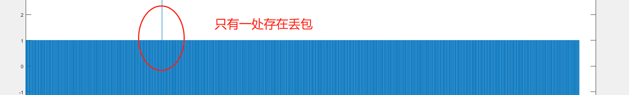

|  |  |  |
| --- | --- | --- |
| 8通道脑电佩戴测试（3） | | |
| 设备名称 | SeerLikeJazz  结果 / 附图 | |
| 实际测试时长 | 1小时 | 开始时间15：30  结束时间16：30左右 |
| Rssi | 61dB |  |
| 总包数 | 154107x1double |  |
| 错误包数 | x1double |  |

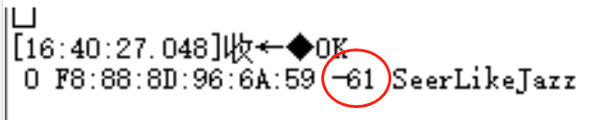

距离3m以内

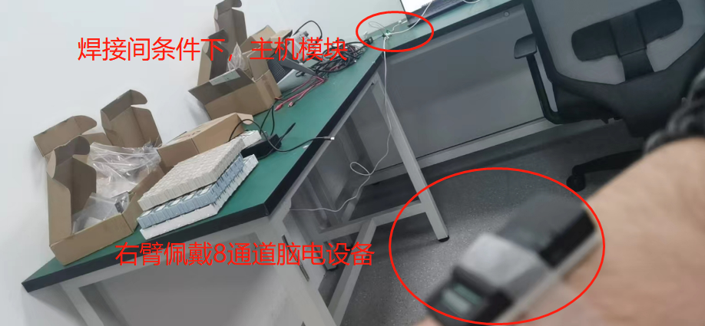

测试距离：卷尺测量2.3m左右

测试用机：信驰达模块主机

测试环境：焊接室环境

测试软件：matlab在线分析

测试状态：佩戴测试

开始测试时候，徐尧在中间移动了两次。他也反应有卡顿的地方。然后让他坐到对面去了，后续测试没有任何“人”的干扰。

脑电设备带在右臂，一直在袖子里

